翼受理[CSB]16419关于翼受理门户停售套餐（批量）受理功能优化开发需求 操作手册
作为CRM系统功能完善的一部分，企业信息化部新关于翼受理门户停售套餐（批量）受理功能优化开发需求操作手册
ITSM编号：173673655

具体要求、流程和注意事项说明如下：
- 停售套餐
- 进入新版翼受理，点击停售套餐图标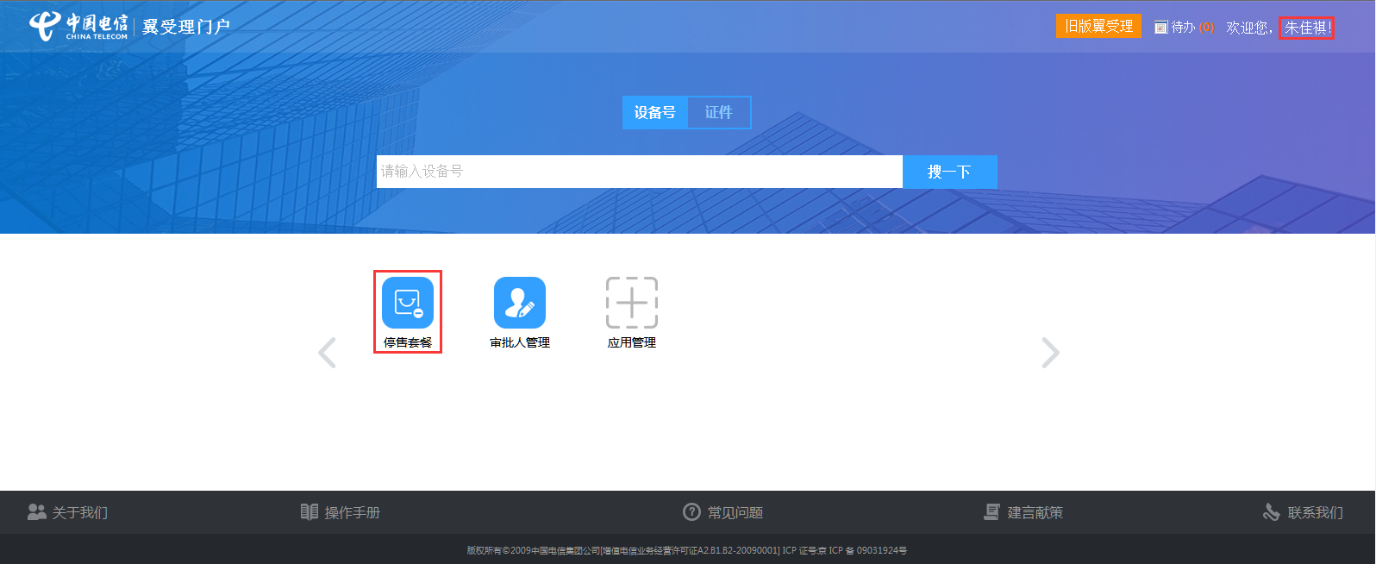
- 点击模版下载，下载模版文件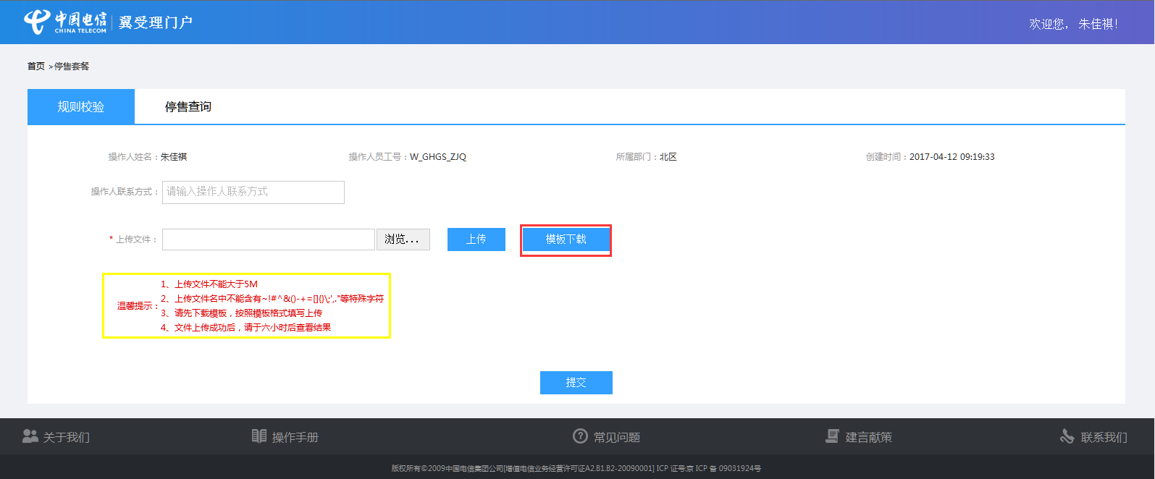
- 保存并打开模版文件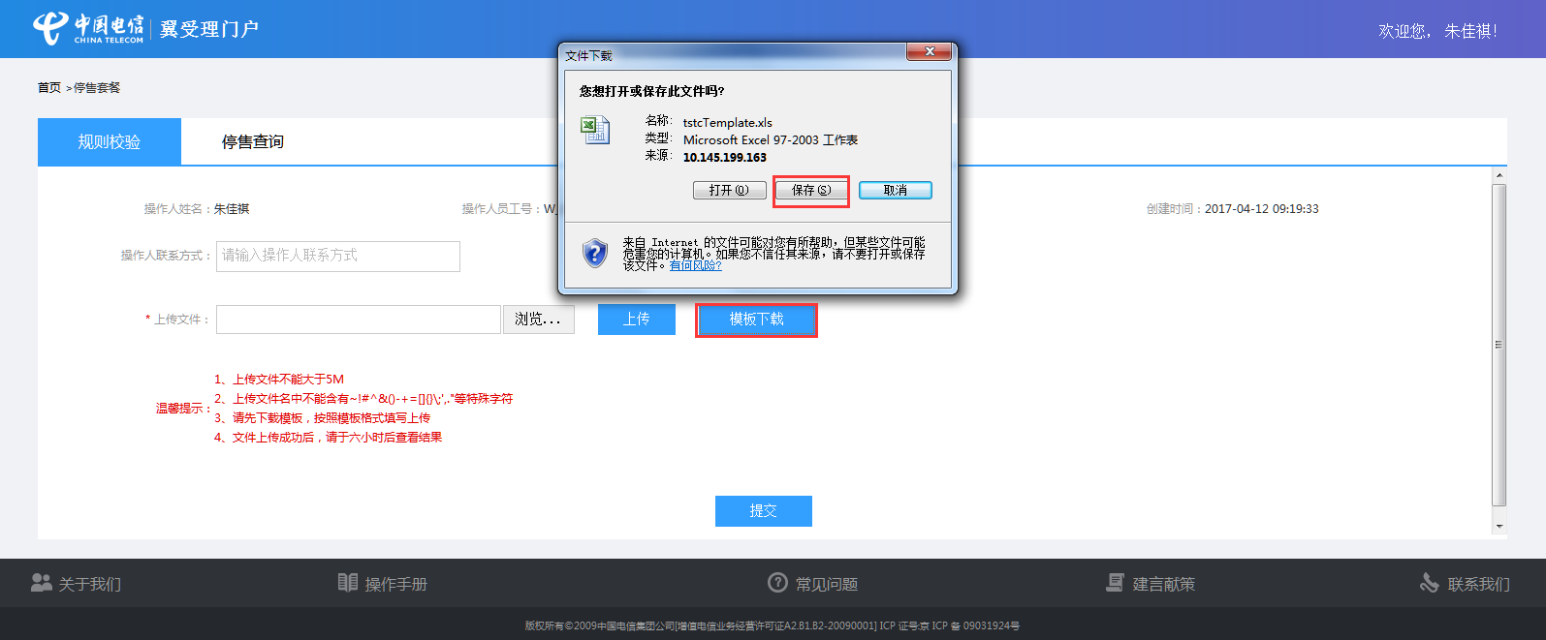
- 填写数据并生成csv文件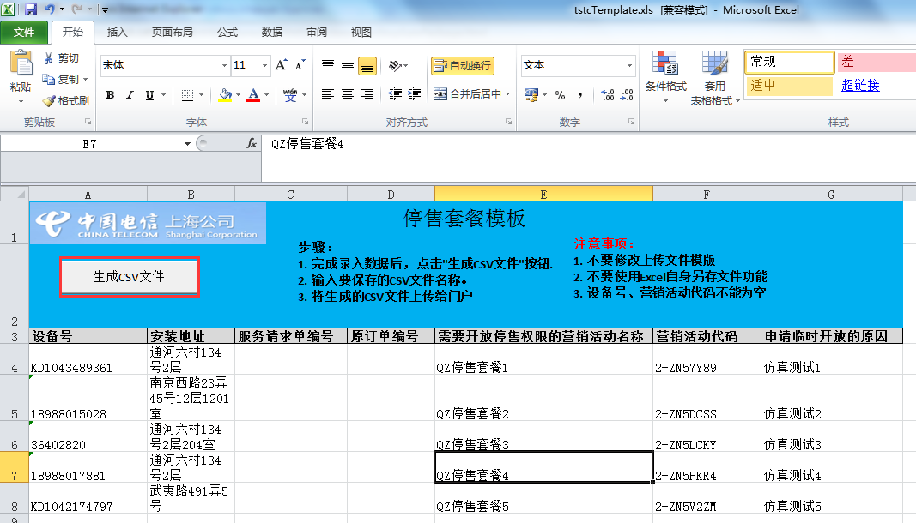
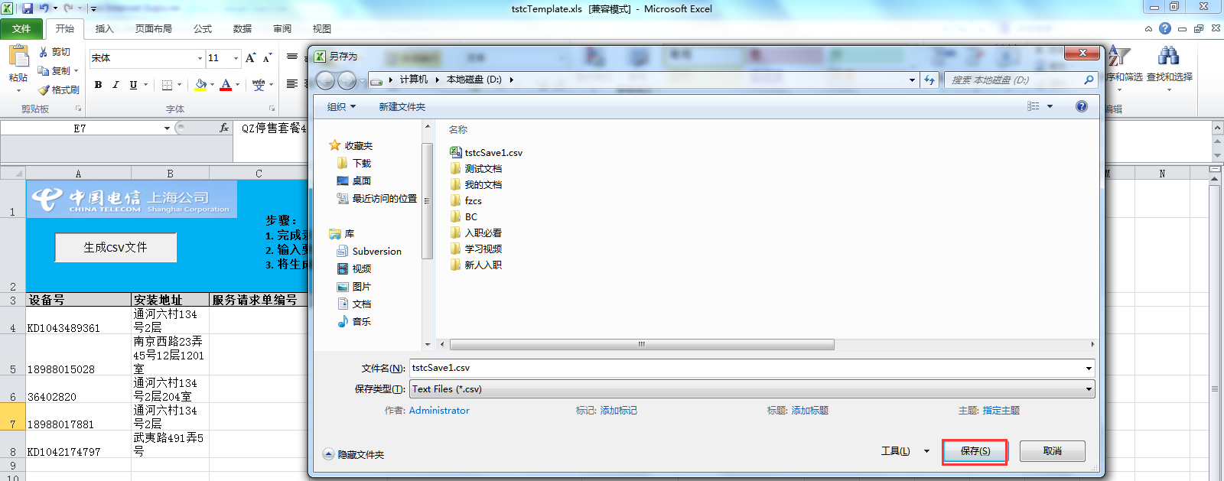
- 上传导入文件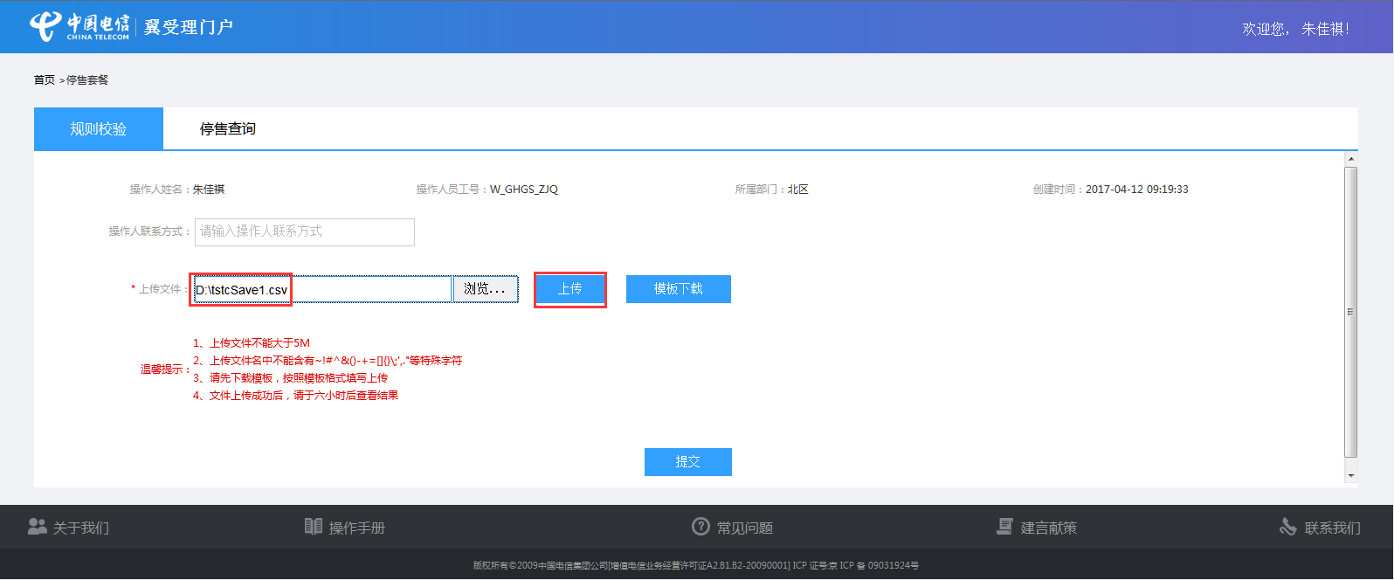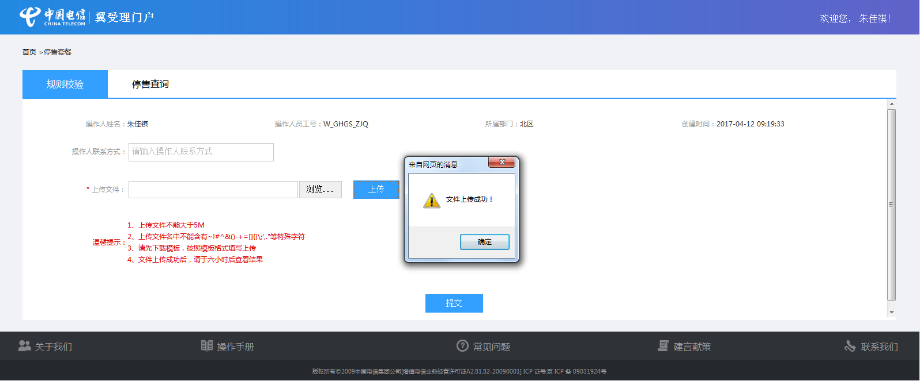
- 提交导入文件并生成受理流水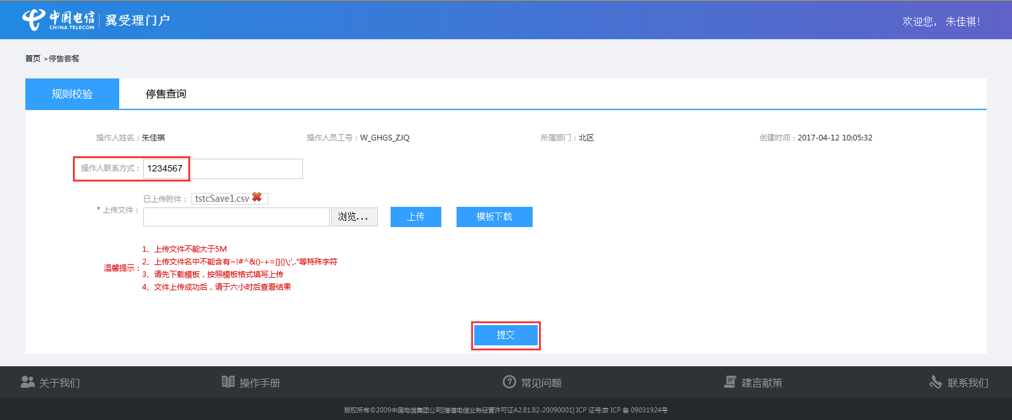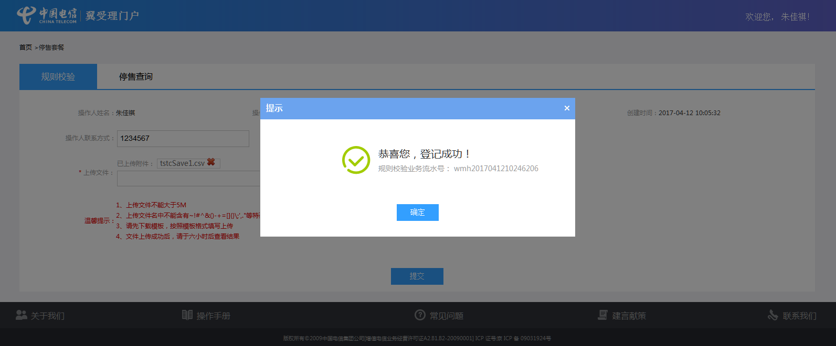
- 停售套餐查询查看该流水，点击业务审核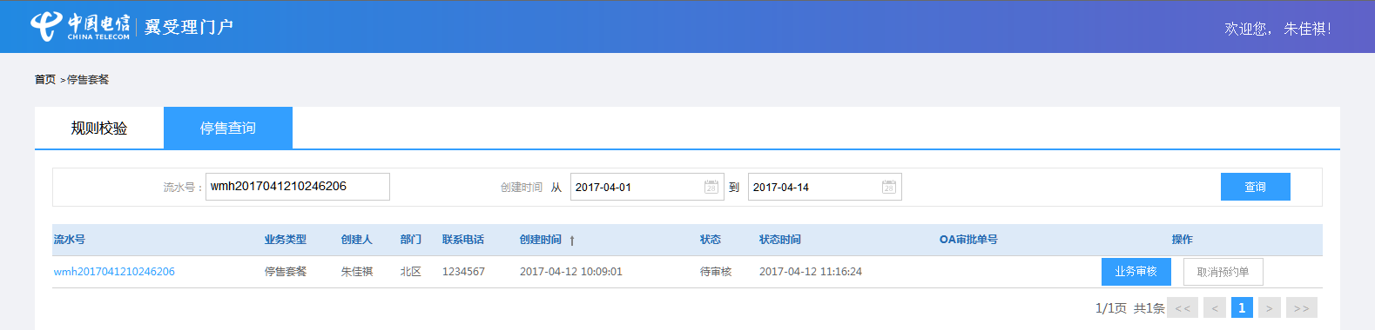
- 选择审批人并提交，生成审批单号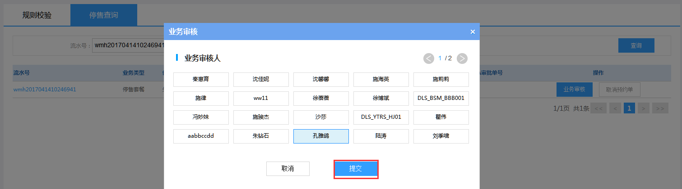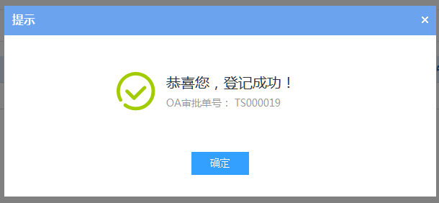
- 审批通过后，停售套餐查询查看该流水，点击停售甩单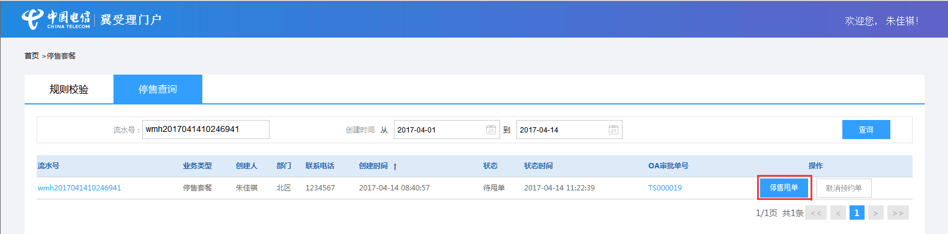
- 点击业务甩单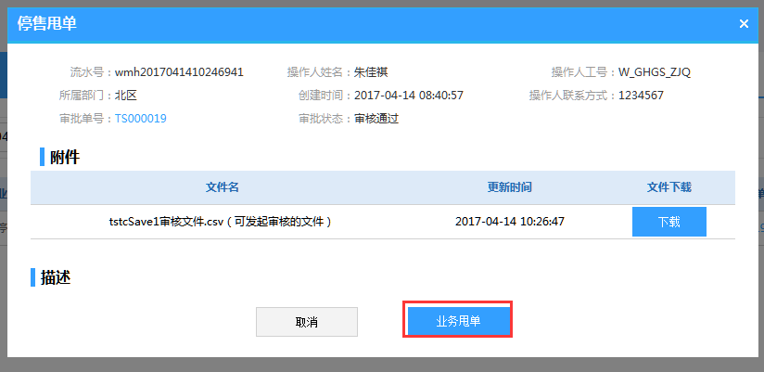
- 提示成功登记停售甩单业务